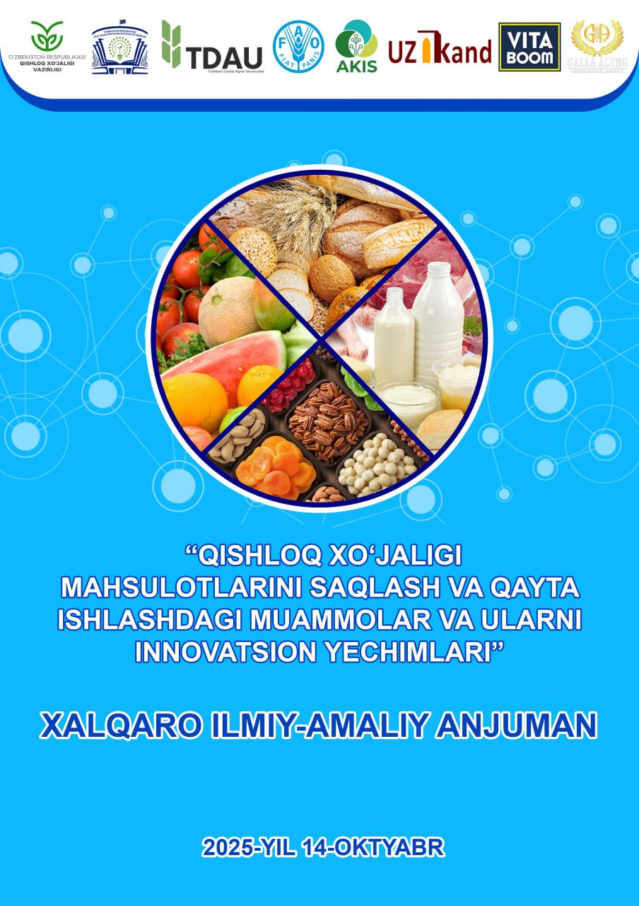

AXBOROT XATI
O‘zbekiston Respublikasi Oliy ta’lim, fan va innovatsiyalar vazirligining “2025-yilda o‘tkaziladigan xalqaro va respublika miqyosidagi ilmiy va ilmiy-texnik tadbirlar to‘g‘risida”gi buyrug‘iga asosan Toshkent davlat agrar universitetida 2025-yil 14-oktyabr kuni “Qishloq xoʻjaligi mahsulotlarini saqlash va qayta ishlashdagi muammolar va ularni innovatsion yechimlari” mavzusida o‘tkaziladigan III-Xalqaro ilmiy-amaliy anjumanda ishtirok etishga taklif etamiz.
Anjuman tili: o‘zbek, rus, ingliz tillari.
ANJUMAN SHO‘BALARI:
1-sho‘ba: Qishloq xo‘jaligi mahsulotlarini saqlash, qayta ishlash, qadoqlashdagi muammolar va ularni innovatsion yechimlari.
2-sho‘ba: Qishloq xo‘jaligi biotexnologiyasi va mahsulotlarini sifat ko‘rsatkichlariga qo‘yilgan standart talablar, oziq-ovqat xavfsizligi hamda ularni iste’molchilar uchun ahamiyati.
3-sho‘ba: Meva-sabzavotchilik, uzumchilik, ipakchilik va chorvachilik mahsulotlarini hamda o‘rmon va dorivor o‘simliklarni yetishtirish hamda atrof-muhitni muhofaza qilishdagi muammolari.
4-sho‘ba: Qishloq xo‘jaligi ekinlarida tuproq unumdorligini oshirish va ekologik toza mahsulotlarni yetishtirishda kasallik va zararkunandalarga qarshi kurashning zamonaviy usullari.
5-sho‘ba: Qishloq xо‘jaligida raqamli iqtisodiyotini barqarorlashtirish, xalqaro biznes va huquq turizimini rivojlantirish istiqbollari.

ANJUMAN MATERIALLARIGA BO‘LGAN TALABLAR
Anjuman materiallari elektron to‘plam holda tayyorlanib barcha ishtirokchilarga yetkaziladi. Taqdim etilgan materiallar mavzuning dolzarbligi, o‘rganilganlik darajasi, tadqiqotning maqsadi, vazifalari, amaliy ahamiyati, tadqiqot uslublari, tajribalarning natijalari, ularning tahlili va xulosalari ifodalanishi zarur. Taqdim etilgan materiallar yuqorida qayd etilgan tartibda rasmiylashtirilmasa, maqola tezislar to‘plamiga kiritilmaydi va muallifga qaytarilmaydi ma’lum qilamiz.
Dolzarbligi. Maqola yuqorida keltirilgan sho‘balarga tegishli dolzarb mavzu bo‘yicha yozilishi va mustaqil tadqiqot natijalarini o‘z ichiga olishi, shuningdek ilgari nashr etilmagan yoki boshqa nashrlarga bundan keyin berilmasligi kerak.
Mas’uliyat va javobgarlik. Mualliflar tashkiliy qo‘mitaga yuborayotgan materiallarining mazmuni va savodxonligi uchun javobgardirlar. Shuning uchun puxta tayyorlash lozim.
Maqola hajmi 4-5 betgacha bo‘lishi, mualliflar soni 3 nafardan ko‘p bo‘lmasligi tavsiya etiladi.
Rasmiylashtirishga qo‘yiladigan talablar: Sahifa formati – A4 (210×297 mm); chegaralar (yuqorigi, pastki, chap va o‘ng tomonlar) – 20 mm; shrifti – kegl; 14; tipi – Times New Roman; qator oralig‘i – 1,5; sahifalar raqamlanmaydi. Matn originalligi – 65%.
Maqolada ketma-ketlik tartibi:
1. UO‘K
2. Mualliflarning familiyasi, ismi va otasining ismi (o‘zbek, rus va ingliz tillarida transliteratsiya asosida).
3. Ilmiy darajasi va unvoni, ish yoki o‘qish joyi, shahri (o‘zbek, rus va ingliz tillarida).
4. Muallifning elektron pochtasi.
5. Maqolaning sarlavhasi (o‘zbek, rus va ingliz tillarida).
6. Annotatsiya (100-200 so‘z) (o‘zbek, rus va ingliz tillarida).
7. Kalit so‘zlar (7-10 so‘z) (o‘zbek, rus va ingliz tillarida).
8. Maqola matni.
9. Foydalanilgan adabiyotlar ro‘yxati.
Maqola sarlavhasi, annotatsiya va kalit so‘zlarni rus va ingliz tillariga tarjima qilishda Google translate, Yandeks perevodchik, PROMT va shu kabi tarjimonlardan foydalanishga ruxsat etilmaydi.
Annotatsiya. Maqolaning qisqacha mazmuni, shu jumladan dolzarbligi, maqsadi, tadqiqot usuli va olingan natijalar.
Kalit so‘zlar. Maqoladagi eng muhim bo‘lgan va tadqiqot mavzusi hamda sohasini aniqroq tavsiflovchi so‘zlar.
Rasmlar va jadvallar raqamlangan bo‘lishi, jadvallarning nomi jadvalning yuqori qismiga, rasmlarning nomi rasmni pastki qismida o‘rtada joylanishi kerak.
Adabiyotlar “Foydalanilgan adabiyotlar ro‘yxati” nomi ostida GOST R 7.0.5-2008 ga muvofiq rasmiylashtiriladi. Matnda ro‘yxatda keltirilgan adabiyot raqami to‘rtburchak qavs ichida ko‘rsatiladi. Masalan: [5], [2, 5].
Eslatma: Ilmiy maqolaning xajmi 5 betgacha bo‘lgan holda qog‘oz nusxasi va elektron variantda topshirilishi lozim. Elektron variantda bitta faylda faqat bitta material bo‘lishi kerak. Elektron variantdagi faylning nomi birinchi muallifning familiyasi va sho‘ba raqamidan iborat bo‘lishi kerak. Masalan: Abdullayev A. 2-sho‘ba.rtf.
Fayl *rtf formatida saqlanishi lozim.
Bosma shakldagi maqola betlari qalam bilan ko‘rsatiladi, elektron variantda esa betlar nomeri qo‘yilmaydi.
Mualliflik badali har bir maqola uchun 250 000 (ikki yuz ellik ming) so‘m miqdorda belgilangan.
Berilgan maqolalar ekspertlar tahlilidan o‘tadi. Ilmiy-anjuman mavzusi va nashr talablariga javob bermaydigan, ekspertlar tahlilidan o‘tmagan maqolalar matni qabul qilinmaydi va mualliflarga qaytarilmaydi. Materiallarni quyidagi manzilga yuborishingizni so‘raymiz.
Anjumanning tashkiliy qo‘mitasi: Toshkent davlat agrar universiteti, Qishloq xo‘jaligi mahsulotlarini saqlash, qayta ishlash va qadoqlash kafedrasi.
Mas‘ul xodim: Xakimova Mavjuda Baxtiyor qizi. Tel: +99897-450-12-93,
Ilmiy maqolalar +99897-450-12-93 raqamlari telegram kanali orqali qabul qilinadi.
Maqolalar: 2025-yil 10-oktabrga qadar qabul qilinadi.
To‘lov uchun: Plastik raqam: 5614 6812 8297 6038 (Nematov Nurillo) skrinshot qilinib yuqoridagi telegram manziliga yuboriladi).
Maqola bilan ishtirok etgan har bir ishtirokchiga xalqaro sertifikat beriladi.
Maqolalar “O‘zbekiston agrar fani xabarnomasi” jurnalining maxsus sonida chop etiladi.

Ilmiy maqola mualliflari haqida quyidagi ma‘lumotlar ilova qilinadi.
“Qishloq xoʻjaligi mahsulotlarini saqlash va qayta ishlashdagi muammolar va ularni innovatsion yechimlari” mavzusi bo‘yicha III-Xalqaro ilmiy-amaliy anjuman ishtirokchisi to‘g‘risida
MA‘LUMOT
Anjuman ishtirokchilarini ro‘yxatga olish shakli
Familiyasi, ismi va otasining ismi (to‘liq)
Ish yoki o‘qish joyi
Lavozimi
Ilmiy darajasi va unvoni
Elektron pochta manzili
Telefon raqami (shahar kodi bilan)
Ma‘ruza mavzusi
Anjuman yo‘nalishi
Sana
Manzil: Toshkent viloyati, Qibray tumani, Universitet ko‘chasi, 2-uy, Toshkent davlat agrar universiteti (TDAU)

